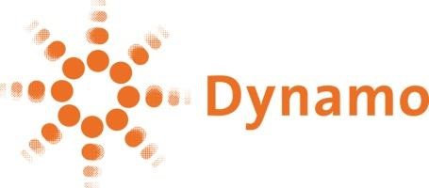
Belastingmiddag in buurtkamer IJburg

Hulp bij belastingaangifte 2020 maandag: 1 maart t/m 26 april
U bent van harte welkom voor hulp bij uw belastingaangifte voor het jaar 2020.

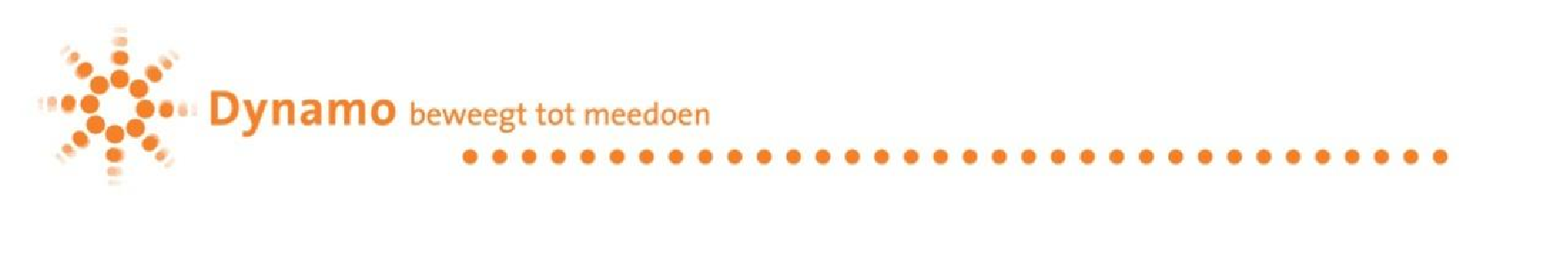
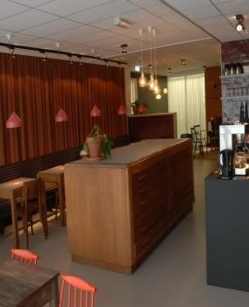
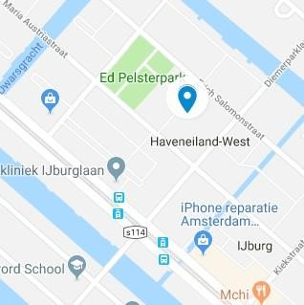

U dient zich vooraf aan te melden.

w
anneer?

elke
maandag 14.00
, 14.45 en 15.30

van 1

maart
t/m 26

april

m
eenemen
)
(
ook evt. van uw partner

u
w jaaropgave(s) 2020
20
, uw
D
igi
D

code,

evt aftrekbare kosten

m
eer informatie

en aanmelden
:

Annemiek Botman, soc
iaal raadsvrouw Dynamo

telefoon: 06 45 65 73 89 of 020 49 52 263

e
-
mail:
abotman@dynamo
-
amsterdam.nl

waar?

Dynamo

buurtkamer IJburg

Ed Pelsterpark 8

www.dynam
o
-
amsterdam.n
l

@Dynamo020

Dynamo IJburg

